ФЕДЕРАЛЬНОЕ ГОСУДАРСТВЕННОЕ БЮДЖЕТНОЕ   
ОБРАЗОВАТЕЛЬНОЕ УЧРЕЖДЕНИЕ ВЫСШЕГО ОБРАЗОВАНИЯ

«СИБИРСКИЙ ГОСУДАРСТВЕННЫЙ УНИВЕРСИТЕТ ТЕЛЕКОММУНИКАЦИЙ И ИНФОРМАТИКИ»

**Расчетно-графическое задание**

по дисциплине «Защита информации»

«Вариант 1»

|  |  |
| --- | --- |
| Выполнил студент | Свириденко Валентин Вячеславович |
|  |  |

|  |  |
| --- | --- |
| Группы | ИС-741 |
|  |  |

|  |  |
| --- | --- |
| Работу принял | Ассистент кафедры ПмиК Петухова Яна Владимировна |
|  |  |

Новосибирск – 2020

**Содержание**

**1. Постановка задачи 3**

**2. Теоретические сведения 4**

**3. Описание разработанного алгоритма. 7**

**4. Демонстрация работы программы 10**

**СПИСОК ИСПОЛЬЗОВАННЫХ ИСТОЧНИКОВ 11**

**ПРИЛОЖЕНИЕ А. Исходный код программы 12**

1. Постановка задачи

В рамках расчётно-графического задания необходимо разработать программу, реализующую протокол доказательства с нулевым знанием для задачи «Раскраска графа».

Перед реализацией протокола необходимо реализовать дополнительную программу для генерации графа.

Для реализации протокола доказательства используются параметры RSA для всех вершин, которые передаются по верифицированному каналу. В работе должны быть использованы такие процедуры, как быстрое возведение в степень, расширенный алгоритм Евклида, а также генерация больших простых чисел.

1. Теоретические сведения

Доказательство с нулевым знанием в криптографии – интерактивный криптографический протокол, позволяющий одной из взаимодействующих сторон убедиться в достоверности какого-либо утверждения, не имея при этом никакой другой информации от второй стороны.

В задаче о раскраске графа рассматривается граф с множеством вершин *V* и множеством ребер *E* (числа элементов в этих множествах будем обозначать через |*V*| и |*E*|). Алиса знает правильную раскраску этого графа тремя красками (красной (*R*), синей (*B*) и желтой (*Y*)). Правильная раскраска это такая, когда любые две вершины, соединенные одним ребром, окрашены разными цветами. Приведем пример (Рисунок 2.1).

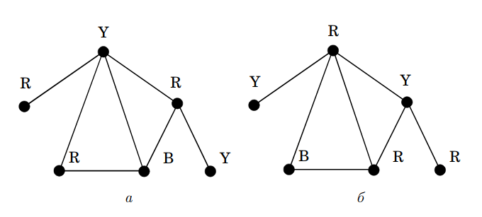Рисунок 2.1 – а) правильная раскраска; б) неправильная раскраска

Алиса знает правильную раскраску графа с большими |*V*| и |*E*|. Она хочет доказать это Бобу, но так, чтобы он ничего не узнал об этой раскраске. Протокол доказательства состоит из множества одинаковых этапов. Опишем сначала один этап.

**Шаг 1**. Алиса выбирает случайную перестановку имеющихся цветов и перекрашивает граф. Это не меняет корректность графа, так смежность вешин не меняется.  
  
 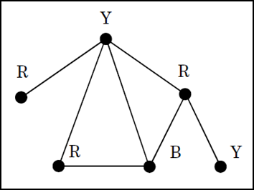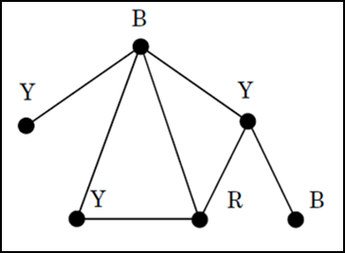  
 Рис.2.2 Исходный граф Рис.2.3 Граф после перестановки

**Шаг 2**. Для каждой вершины *v* из множества *V* Алиса генерирует большое случайное число *rv* и заменяет в нем последние биты на те, что соответствуют коду цвета вершины *v*.

**Шаг 3**. Алиса для каждой вершины графа формирует данные из системы RSA:

$N_{v} =P_{v}Q_{v}$, $c_{v}$ и $d_{v}$. (1)

**Шаг 4**. Алиса вычисляет для каждой вершины *v*

$Z_{v}=r_{v}^{d_{v}}modN_{v}$ (2)

и посылает Бобу значения *Nv*, *dv* и *Zv*. для каждой вершины графа.

**Шаг 5**. Боб выбирает случайно одно ребро *ab* из множества *E* и сообщает Алисе, какое именно ребро он выбрал. В ответ Алиса высылает числа *ca* и *cb*, соответствующие вершинам этого ребра. После этого Боб вычисляет

${\hat{Z}}_{v_{1}}= Z_{v_{1}}^{c_{v_{1}}} mod N_{v_{1}}= r_{v_{1 }}$ и ${\hat{Z}}_{v_{2}}= Z_{v_{2}}^{c_{v_{2}}} mod N_{v_{2}}= r_{v_{2 }}$ (3)

и сравнивает младшие биты в полученных числах. При правильной раскраске они должны быть различны. Если значения совпали, значит, Алиса пыталась обмануть Боба.

Описанный алгоритм повторяется *a*|*E*| раз, где *a* > 0 – параметр. Точность работы алгоритма зависит от *a*.

1. Описание разработанного алгоритма.

Алгоритм разработан на языке *Kotlin*.

На рисунке 3.1 – текстовое представление графа, читаемое приложением.

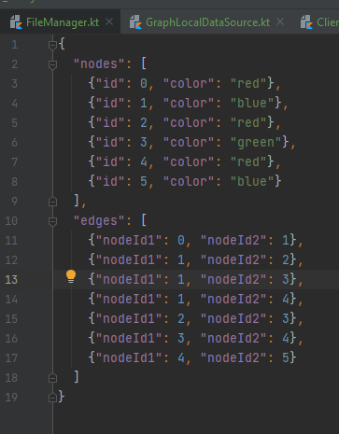

Рисунок 3.1 – Содержимое файла с исходными данными

Граф представляется классом *Graph*.

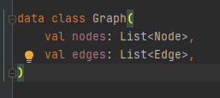

Рисунок 3.2 – Класс *Graph*

В классе содержится список всех его вершин и ребер. Вершина графа в свою очередь представлена классом *Node*.

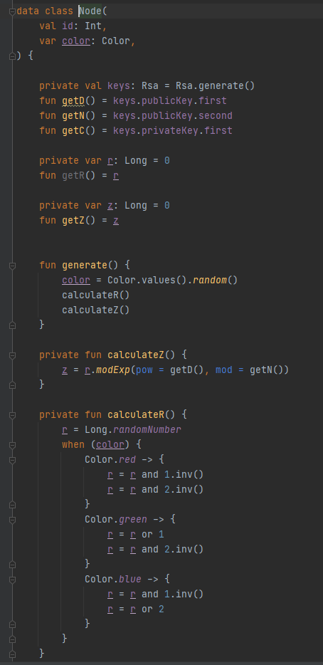

Рисунок 3.3 – Класс *Node*

В этом классе есть ключи, сгенерированные алгоритмом RSA, цвет и дополнительные поля.

Во время чтения файла и парсинга в объекты класса *Graph* считывается информация всех вершин и информация о всех ребрах.

Пример вывода, сформированного программой графа представлен на рисунке 3.4.



Рисунок 3.4 — Вывод сформированного графа

Алгоритм доказательства с нулевым знанием представлен методом *processing* в *GraphRepositoryImpl*. В данном методе реализована работа с клиентом (Алиса) и сервером (Боб).

Клиент осуществляет перестановку цветов. Каждая вершина перекрашивается соответственно полученной перестановке. Для каждой вершины генерируется большое случайное число *r,* в котором последние биты заменяются на те, что соответствуют коду цвета вершины, и выполняется генерация ключей из RSA: *P, Q, N, c, d.* Также для каждой вершины высчитывается z по формуле 2.

Сервер случайно выбирает ребро, и проверяет сгенерированные значения клиента на валидность. Для каждой отобранной вершины по формуле 3 вычисляются значения *z.* Последние два бита полученных чисел проверяются на совпадение. В случае несовпадения цикл продолжается, а в случае совпадения, программа выходит из цикла.

1. Демонстрация работы программы

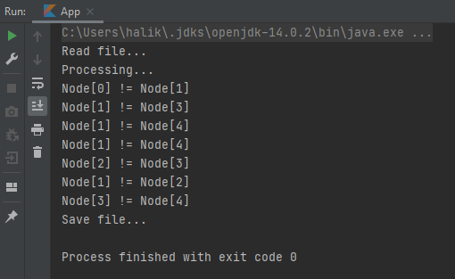

Рисунок 4.1. Вывод программы

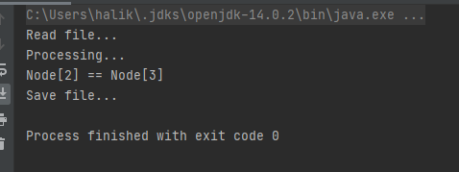

Рисунок 4.2. Демонстрация неудачного выполнения программы

СПИСОК ИСПОЛЬЗОВАННЫХ ИСТОЧНИКОВ

1. Рябко, Б. Я. Фионов А. Н. Криптографические методы защиты информации: Учебное пособие для высших учебных заведений. – 2-е издание стереотипное. – Москва: Издательство «Горячаялиния−Телеком», 2012

2. Доказательство с нулевым разглашением [Электронный ресурс]: Википедия – свободная энциклопедия. URL: https://ru.wikipedia.org/wiki/Доказательство_с_нулевым_разглашением (дата обращения: 11.12.2020)

3. Раскраска графов [Электронный ресурс]: Википедия – свободная энциклопедия. URL: https://ru.wikipedia.org/wiki/Раскраска_графов (дата обращения: 11.12.2020)

ПРИЛОЖЕНИЕ А. Исходный код программы

|  |
| --- |
| graph/src/main/kotlin/me/haliksar/securityalgorithms/graph/App.kt |
| package me.haliksar.securityalgorithms.graph  import kotlinx.coroutines.runBlocking  import me.haliksar.securityalgorithms.graph.di.GraphModules  import me.haliksar.securityalgorithms.graph.domain.usecase.GenerateGraphUseCase  import me.haliksar.securityalgorithms.graph.domain.usecase.GetGraphUseCase  import me.haliksar.securityalgorithms.graph.domain.usecase.ProcessingGraphUseCase  import me.haliksar.securityalgorithms.graph.domain.usecase.SaveGraphUseCase  import org.koin.core.component.KoinComponent  import org.koin.core.component.get  import org.koin.core.context.startKoin  class App : KoinComponent {  companion object {  // graph/src/main/resources/graph_data.json graph/src/main/resources/graph_out.json  @JvmStatic  fun main(args: Array<String>) = runBlocking {  initKoin()  App().launch(args)  }  private fun initKoin() {  startKoin {  modules(GraphModules)  }  }  }  suspend fun launch(args: Array<String>) {  when {  args.isEmpty() -> generateStrategy()  args.size == 1 -> fromFileStrategy(args[0])  args.size == 2 -> fromFilesStrategy(args[0], args[1])  }  }  private suspend fun generateStrategy() {  println("Generate...")  val graph = get<GenerateGraphUseCase>().invoke(10000)  get<SaveGraphUseCase>().invoke(graph, "graph/src/main/resources/graph_save.json")  println("Processing...")  get<ProcessingGraphUseCase>().invoke(graph)  }  private suspend fun fromFileStrategy(filePath: String) {  println("Read file...")  val graph = get<GetGraphUseCase>().invoke(filePath)  println("Processing...")  get<ProcessingGraphUseCase>().invoke(graph)  }  private suspend fun fromFilesStrategy(input: String, output: String) {  println("Read file...")  val graph = get<GetGraphUseCase>().invoke(input)  println("Processing...")  get<ProcessingGraphUseCase>().invoke(graph)  println("Save file...")  get<SaveGraphUseCase>().invoke(graph, output)  }  } |
| graph/src/main/kotlin/me/haliksar/securityalgorithms/graph/domain/usecase/SaveGraphUseCase.kt |
| package me.haliksar.securityalgorithms.graph.domain.usecase  import me.haliksar.securityalgorithms.graph.domain.entity.Graph  import me.haliksar.securityalgorithms.graph.domain.repository.GraphRepository  class SaveGraphUseCase(  private val repository: GraphRepository,  ) {  suspend operator fun invoke(graph: Graph, filePath: String) {  repository.saveFromFile(graph, filePath)  }  } |
| graph/src/main/kotlin/me/haliksar/securityalgorithms/graph/domain/usecase/ProcessingGraphUseCase.kt |
| package me.haliksar.securityalgorithms.graph.domain.usecase  import me.haliksar.securityalgorithms.graph.domain.entity.Graph  import me.haliksar.securityalgorithms.graph.domain.repository.GraphRepository  class ProcessingGraphUseCase(  private val repository: GraphRepository,  ) {  suspend operator fun invoke(graph: Graph) {  repository.processing(graph)  }  } |
| graph/src/main/kotlin/me/haliksar/securityalgorithms/graph/domain/usecase/GetGraphUseCase.kt |
| package me.haliksar.securityalgorithms.graph.domain.usecase  import me.haliksar.securityalgorithms.graph.domain.entity.Graph  import me.haliksar.securityalgorithms.graph.domain.repository.GraphRepository  class GetGraphUseCase(  private val repository: GraphRepository,  ) {  suspend operator fun invoke(filePath: String): Graph =  repository.getFromFile(filePath)  } |
| graph/src/main/kotlin/me/haliksar/securityalgorithms/graph/domain/usecase/GenerateGraphUseCase.kt |
| package me.haliksar.securityalgorithms.graph.domain.usecase  import me.haliksar.securityalgorithms.graph.domain.entity.Graph  import me.haliksar.securityalgorithms.graph.domain.repository.GraphRepository  class GenerateGraphUseCase(  private val repository: GraphRepository,  ) {  suspend operator fun invoke(countNodes: Int): Graph =  repository.generate(countNodes)  } |
| graph/src/main/kotlin/me/haliksar/securityalgorithms/graph/domain/repository/GraphRepository.kt |
| package me.haliksar.securityalgorithms.graph.domain.repository  import me.haliksar.securityalgorithms.graph.domain.entity.Graph  interface GraphRepository {  suspend fun getFromFile(filePath: String): Graph  suspend fun generate(countNodes: Int): Graph  suspend fun saveFromFile(graph: Graph, filePath: String)  suspend fun show(graph: Graph)  suspend fun processing(graph: Graph)  } |
| graph/src/main/kotlin/me/haliksar/securityalgorithms/graph/domain/entity/Node.kt |
| package me.haliksar.securityalgorithms.graph.domain.entity  import me.haliksar.securityalgorithms.graph.data.generator.Rsa  import me.haliksar.securityalgorithms.libs.core.prime.randomNumber  import me.haliksar.securityalgorithms.libs.modexp.modExp  data class Node(  val id: Int,  var color: Color,  ) {  private val keys: Rsa = Rsa.generate()  fun getD() = keys.publicKey.first  fun getN() = keys.publicKey.second  fun getC() = keys.privateKey.first  private var r: Long = 0  fun getR() = r  private var z: Long = 0  fun getZ() = z  fun generate() {  color = Color.values().random()  calculateR()  calculateZ()  }  private fun calculateZ() {  z = r.modExp(pow = getD(), mod = getN())  }  private fun calculateR() {  r = Long.randomNumber  when (color) {  Color.red -> {  r = r and 1.inv()  r = r and 2.inv()  }  Color.green -> {  r = r or 1  r = r and 2.inv()  }  Color.blue -> {  r = r and 1.inv()  r = r or 2  }  }  }  } |
| graph/src/main/kotlin/me/haliksar/securityalgorithms/graph/domain/entity/Graph.kt |
| package me.haliksar.securityalgorithms.graph.domain.entity  data class Graph(  val nodes: List<Node>,  val edges: List<Edge>,  ) |
| graph/src/main/kotlin/me/haliksar/securityalgorithms/graph/domain/entity/Edge.kt |
| package me.haliksar.securityalgorithms.graph.domain.entity  data class Edge(  val nodeId1: Int,  val nodeId2: Int,  ) |
| graph/src/main/kotlin/me/haliksar/securityalgorithms/graph/domain/entity/Color.kt |
| package me.haliksar.securityalgorithms.graph.domain.entity  enum class Color { red, green, blue } |
| graph/src/main/kotlin/me/haliksar/securityalgorithms/graph/di/GraphModules.kt |
| package me.haliksar.securityalgorithms.graph.di  import com.beust.klaxon.Klaxon  import me.haliksar.securityalgorithms.graph.data.client.Client  import me.haliksar.securityalgorithms.graph.data.client.ClientImpl  import me.haliksar.securityalgorithms.graph.data.datasource.GraphLocalDataSource  import me.haliksar.securityalgorithms.graph.data.datasource.GraphLocalDataSourceImpl  import me.haliksar.securityalgorithms.graph.data.file_manager.FileManager  import me.haliksar.securityalgorithms.graph.data.file_manager.JsonGraphManagerImpl  import me.haliksar.securityalgorithms.graph.data.generator.GraphGenerator  import me.haliksar.securityalgorithms.graph.data.generator.GraphGeneratorImpl  import me.haliksar.securityalgorithms.graph.data.repository.GraphRepositoryImpl  import me.haliksar.securityalgorithms.graph.data.server.Server  import me.haliksar.securityalgorithms.graph.data.server.ServerImpl  import me.haliksar.securityalgorithms.graph.domain.entity.Graph  import me.haliksar.securityalgorithms.graph.domain.repository.GraphRepository  import me.haliksar.securityalgorithms.graph.domain.usecase.GenerateGraphUseCase  import me.haliksar.securityalgorithms.graph.domain.usecase.GetGraphUseCase  import me.haliksar.securityalgorithms.graph.domain.usecase.ProcessingGraphUseCase  import me.haliksar.securityalgorithms.graph.domain.usecase.SaveGraphUseCase  import org.koin.dsl.module  private val generatorsModule = module {  single<GraphGenerator> { GraphGeneratorImpl() }  }  private val parserModule = module {  single { Klaxon() }  }  private val fileManagerModule = module {  single<FileManager<Graph>> { JsonGraphManagerImpl(klaxon = get()) }  }  private val dataSourcesModule = module {  single<GraphLocalDataSource> { GraphLocalDataSourceImpl(fileManager = get(), generator = get()) }  }  private val repositoriesModule = module {  single<GraphRepository> {  GraphRepositoryImpl(  dataSource = get(),  server = get(),  client = get(),  )  }  }  private val useCasesModule = module {  single { GenerateGraphUseCase(get()) }  single { GetGraphUseCase(get()) }  single { SaveGraphUseCase(get()) }  single { ProcessingGraphUseCase(get()) }  }  private val clientModule = module {  single<Client> { ClientImpl() }  }  private val serverModule = module {  single<Server> { ServerImpl() }  }  val GraphModules = listOf(  parserModule,  generatorsModule,  fileManagerModule,  dataSourcesModule,  repositoriesModule,  useCasesModule,  clientModule,  serverModule,  ) |
| graph/src/main/kotlin/me/haliksar/securityalgorithms/graph/data/server/Server.kt |
| package me.haliksar.securityalgorithms.graph.data.server  import me.haliksar.securityalgorithms.graph.domain.entity.Edge  import me.haliksar.securityalgorithms.graph.domain.entity.Graph  import me.haliksar.securityalgorithms.libs.modexp.modExp  interface Server {  fun chooseEdge(graph: Graph): Edge  fun check(graph: Graph, current: Edge): Boolean  }  class ServerImpl : Server {  override fun chooseEdge(graph: Graph): Edge = graph.edges.random()  override fun check(graph: Graph, current: Edge): Boolean {  val node1 = graph.nodes[current.nodeId1]  val node2 = graph.nodes[current.nodeId2]  val val1 = node1.getZ().modExp(node1.getC(), node1.getN()) and 7  val val2 = node2.getZ().modExp(node2.getC(), node2.getN()) and 7  if (val1 != val2) {  println("Node[${current.nodeId1}] != Node[${current.nodeId2}]")  } else {  println("Node[${current.nodeId1}] == Node[${current.nodeId2}]")  }  return val1 == val2  }  } |
| graph/src/main/kotlin/me/haliksar/securityalgorithms/graph/data/repository/GraphRepositoryImpl.kt |
| package me.haliksar.securityalgorithms.graph.data.repository  import me.haliksar.securityalgorithms.graph.data.client.Client  import me.haliksar.securityalgorithms.graph.data.datasource.GraphLocalDataSource  import me.haliksar.securityalgorithms.graph.data.server.Server  import me.haliksar.securityalgorithms.graph.domain.entity.Graph  import me.haliksar.securityalgorithms.graph.domain.repository.GraphRepository  class GraphRepositoryImpl(  private val dataSource: GraphLocalDataSource,  private val server: Server,  private val client: Client,  ) : GraphRepository {  override suspend fun getFromFile(filePath: String): Graph =  dataSource.getFromFile(filePath)  override suspend fun generate(countNodes: Int): Graph =  dataSource.generate(countNodes)  override suspend fun saveFromFile(graph: Graph, filePath: String) {  dataSource.saveFromFile(graph, filePath)  }  override suspend fun show(graph: Graph) {  dataSource.show(graph)  }  override suspend fun processing(graph: Graph) {  repeat(graph.edges.size) {  client.shuffle(graph)  val edge = server.chooseEdge(graph)  if (server.check(graph, edge)) {  return  }  }  }  } |
| graph/src/main/kotlin/me/haliksar/securityalgorithms/graph/data/generator/Rsa.kt |
| package me.haliksar.securityalgorithms.graph.data.generator  import me.haliksar.securityalgorithms.libs.core.prime.mutuallyPrime  import me.haliksar.securityalgorithms.libs.core.prime.randomPrimeNumber  import me.haliksar.securityalgorithms.libs.gcd.extendedGcdTailRec  data class Rsa(  val publicKey: Pair<Long, Long>,  val privateKey: Pair<Long, Long>,  ) {  companion object {  fun generate(): Rsa {  val p = Long.randomPrimeNumber  val q = Long.randomPrimeNumber  val n = p * q // модуль  val f = (p - 1L) * (q - 1L) // функция Эйлера  val d = Long.mutuallyPrime(f) // открытая экспонента, простая из чисел Ферма  var c = d.extendedGcdTailRec(f).y // Секретная экспонента  if (c < 0) c += f  return Rsa(publicKey = Pair(d, n), privateKey = Pair(c, n))  }  }  } |
| graph/src/main/kotlin/me/haliksar/securityalgorithms/graph/data/generator/GraphGenerator.kt |
| package me.haliksar.securityalgorithms.graph.data.generator  import me.haliksar.securityalgorithms.graph.domain.entity.Color  import me.haliksar.securityalgorithms.graph.domain.entity.Edge  import me.haliksar.securityalgorithms.graph.domain.entity.Graph  import me.haliksar.securityalgorithms.graph.domain.entity.Node  interface GraphGenerator {  suspend fun generate(countNodes: Int): Graph  }  class GraphGeneratorImpl : GraphGenerator {  override suspend fun generate(countNodes: Int): Graph {  val nodes: List<Node> = (0..countNodes).shuffled().map {  Node(it, Color.values().random())  }  val edges = mutableListOf<Edge>()  for (i in 0 until countNodes - 1) {  edges.add(Edge(nodes[i].id, nodes[i + 1].id))  }  return Graph(nodes, edges)  }  } |
| graph/src/main/kotlin/me/haliksar/securityalgorithms/graph/data/file_manager/FileManager.kt |
| package me.haliksar.securityalgorithms.graph.data.file_manager  import com.beust.klaxon.Klaxon  import me.haliksar.securityalgorithms.graph.domain.entity.Graph  import java.io.File  interface FileManager<D> {  suspend fun save(data: D, filePath: String)  suspend fun get(filePath: String): D  }  class JsonGraphManagerImpl(  private val klaxon: Klaxon,  ) : FileManager<Graph> {  override suspend fun save(data: Graph, filePath: String) {  val json = klaxon.toJsonString(data)  File(filePath).apply {  createNewFile()  writeText(json)  }  }  override suspend fun get(filePath: String): Graph =  klaxon.parse<Graph>(File(filePath))  ?: throw Exception("Graph invalid")  } |
| graph/src/main/kotlin/me/haliksar/securityalgorithms/graph/data/datasource/GraphLocalDataSource.kt |
| package me.haliksar.securityalgorithms.graph.data.datasource  import kotlinx.coroutines.Dispatchers  import kotlinx.coroutines.withContext  import me.haliksar.securityalgorithms.graph.data.file_manager.FileManager  import me.haliksar.securityalgorithms.graph.data.generator.GraphGenerator  import me.haliksar.securityalgorithms.graph.domain.entity.Graph  interface GraphLocalDataSource {  suspend fun getFromFile(filePath: String): Graph  suspend fun generate(countNodes: Int): Graph  suspend fun saveFromFile(graph: Graph, filePath: String)  suspend fun show(graph: Graph)  }  class GraphLocalDataSourceImpl(  private val fileManager: FileManager<Graph>,  private val generator: GraphGenerator,  ) : GraphLocalDataSource {  override suspend fun getFromFile(filePath: String): Graph =  withContext(Dispatchers.IO) {  fileManager.get(filePath)  }  override suspend fun saveFromFile(graph: Graph, filePath: String) =  withContext(Dispatchers.IO) {  fileManager.save(graph, filePath)  }  override suspend fun generate(countNodes: Int): Graph =  withContext(Dispatchers.IO) {  generator.generate(countNodes)  }  override suspend fun show(graph: Graph) {  println(graph)  }  } |
| graph/src/main/kotlin/me/haliksar/securityalgorithms/graph/data/client/Client.kt |
| package me.haliksar.securityalgorithms.graph.data.client  import me.haliksar.securityalgorithms.graph.domain.entity.Graph  import me.haliksar.securityalgorithms.graph.domain.entity.Node  interface Client {  fun shuffle(graph: Graph)  }  class ClientImpl : Client {  override fun shuffle(graph: Graph) {  graph.nodes.forEach(Node::generate)  }  } |